Actividad 8
Genero | Subgéneros | Descripción | Cantante/ grupo
Jazz | - Bop  - Jazz de vanguardia  - Cool coast  - Swing  - Big band  - Jazz contemporáneo  - Smooth jazz  - Vocals | Estilo musical nacido a finales del siglo XIX en las comunidades negras de Estados Unidos de América, cuyas canciones, de carácter principalmente instrumental, se caracterizan por tener una estructura base de ritmo y acordes sobre la cual los músicos van improvisando diferentes melodías con repetidas intervenciones solistas y con un frecuente uso de la sincopación. | 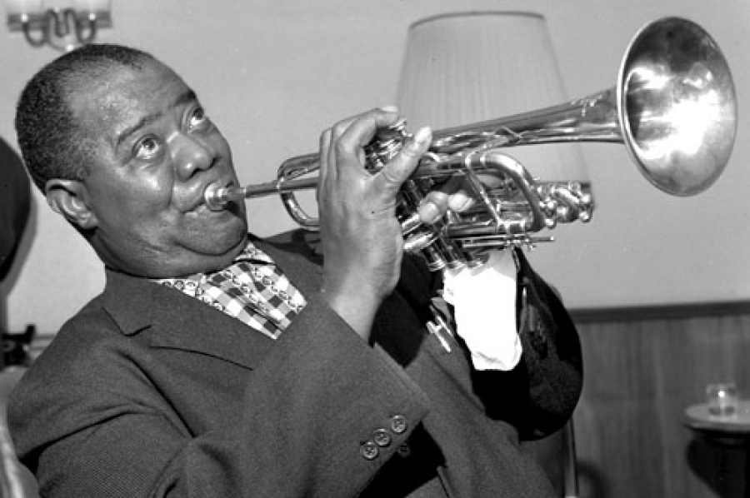  Louis Armstrong
Pop | - Pop barroco  - power pop  - indie pop  - dance pop  - pop rock  - pop latino  - J-Pop  - K-Pop | Estilo musical nacido en la década de 1960, que tiene elementos de la música rock y de la música popular británica y se caracteriza por su estructura sencilla y directa y por la especial importancia que se concede a la melodía. |   Michael Jackson
Rock | - Folk-rock  - Psicodélico  - Hard rock  - Progresivo  - Jam  - Rock clásico | Estilo musical nacido en la década de 1960 como derivación del rock and roll y que se caracteriza por el empleo de melodías y ritmos complejos, con una instrumentación bastante fija (básicamente guitarra eléctrica, bajo eléctrico, teclado y batería) y con un ritmo enérgico subrayado por la potencia del bajo y la batería, todo ello a menudo ligado a una actitud antiautoritaria y provocativa; ha desarrollado multitud de variantes y ha dado paso a nuevos estilos, como el pop, el punk o el heavy. | 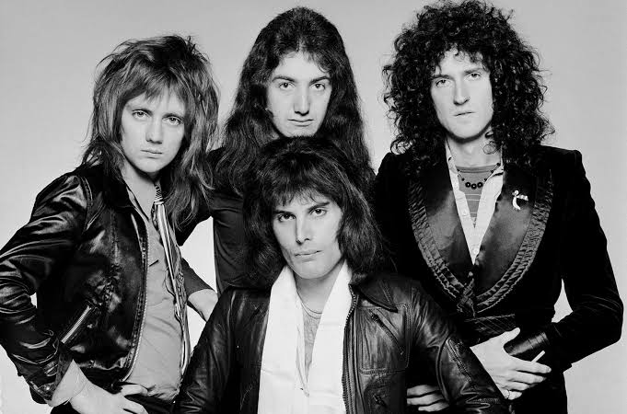  Queen
R&B | - Doo- wop  - R&B clásico  - Disco  - Funk | Es un género de música popular afroamericana que tuvo su origen en EE. UU. en los años 1940 a partir del blues, el jazz y el gospel.​ Se la describió como «una música basada en el jazz, movida, urbana y con un ritmo insistente».​ | 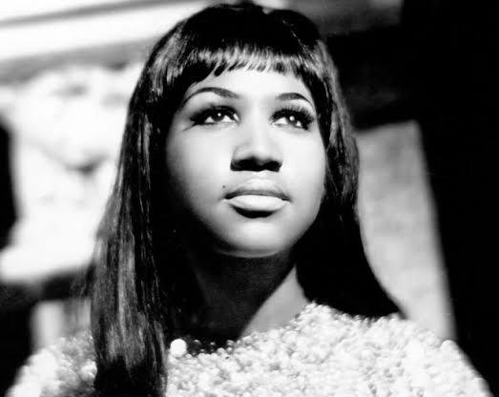  Aretha Franklin
Indie | - Punk  - Electropop  - Post- punk  - Indie rock  - Indie pop | Es un estilo del rock y actualmente es un subgénero musical del rock alternativo, que se originó en el Reino Unido y los Estados Unidos en la década de 1980. |   The Smiths
Metal | - Metal clásico  - Metal progresivo  - Trash  - Hair  - Doom  - Alt metal | Es un género musical que tiene elementos del rock and roll, blues y música clásica. Se caracteriza por ritmos potentes logrados mediante la utilización de guitarras distorsionadas, batería con doble pedal, y bajo pronunciado. | 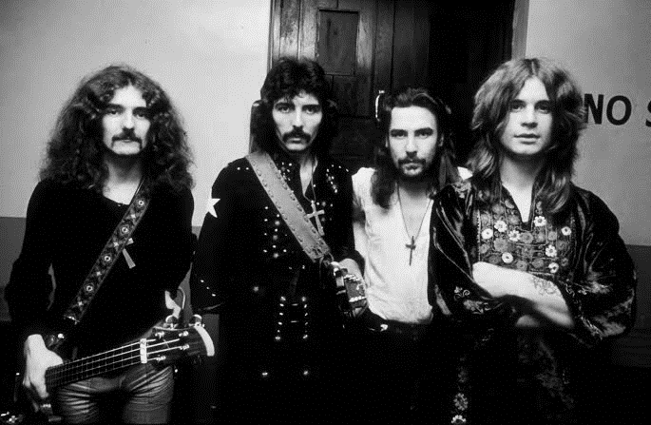  Black Sabbath
Blues | - Blues acústico  - Blues country  - Chicago blues  - Blues clásico | Música del África occidental, llevada por los esclavos al sur de Estados Unidos, especialmente al delta del río Misisipi. El blues está reconocido como uno de los géneros musicales que mayor influencia ha tenido en la historia musical del siglo XX. | 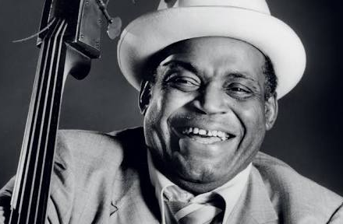  Willie Dixon

